* ListView:

ListView(LV) là 1 view hiển thị các item theo dạng danh sách chiều dọc.

Một LV được tạo từ 1 danh sách các LislItem, ListItem là 1 dòng trong LV, hiển thị dữ liệu. Bất kì dữ liệu nào trong LV cũng hiển thị thông qua ListItem.

Một ListItem là 1 mảng giao diện, được làm ra bởi các View.

Adapter là cầu nối giữa các View với dữ liệu trong cho View đó. Một Adapter quản lý dữ liệu và ghép nối với các ListItem của View.

* GridView:

GridView(GV) là 1 view hiển thị các item theo dạng lưới 2 chiều, các item này không cần thiết phải định nghĩa trước, chúng tự chèn vào Layout bởi sử dụng 1 ListAdapter

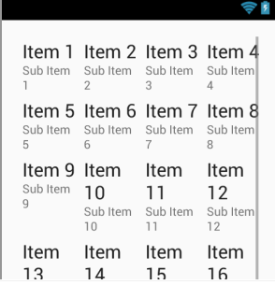

GridView với số cột là 4.

* RecyclerView(RV):

RV như là ListView, GridView được nâng cấp, có thể hiển thị dữ liệu theo chiều ngang hay dọc, có khả năng mở rộng tốt hơn.

RV bắt buộc sử dụng ViewHolder